TỔNG LIÊN ĐOÀN LAO ĐỘNG VIỆT NAM

**TRƯỜNG ĐẠI HỌC TÔN ĐỨC THẮNG**

**KHOA CÔNG NGHỆ THÔNG TIN**



**BÁO CÁO GIỮA KỲ**

**MÔN CÔNG NGHỆ JAVA**

*Người hướng dẫn*: **THẦY VÕ VĂN THÀNH**

*Người thực hiện*: **LÊ TRẦN QUỲNH NHƯ – 52000379**

Lớp **: 20050401**

Khoá  **: 24**

**THÀNH PHỐ HỒ CHÍ MINH, NĂM 2023**

TỔNG LIÊN ĐOÀN LAO ĐỘNG VIỆT NAM

**TRƯỜNG ĐẠI HỌC TÔN ĐỨC THẮNG**

**KHOA CÔNG NGHỆ THÔNG TIN**



**BÁO CÁO GIỮA KỲ**

**MÔN CÔNG NGHỆ JAVA**

Người hướng dẫn: **THẦY VÕ VĂN THÀNH**

Người thực hiện: **LÊ TRẦN QUỲNH NHƯ- 52000379**

Lớp **: 20050401**

Khoá  **: 24**

**THÀNH PHỐ HỒ CHÍ MINH, NĂM 2023**

LỜI CẢM ƠN

Trong thời gian hoàn thành bài báo cáo vừa qua, em đã nhận được rất nhiều sự giúp đỡ, hướng dẫn và hỗ trợ tận tình từ quý thầy cô và các bạn. Em cảm thấy vô cùng biết ơn và muốn gửi những lời cám ơn sâu sắc đến thầy cô, bạn bè và gia đình đã giúp bài báo cáo của em đạt kết quả tốt như hiện nay.

Đặc biệt, em muốn bày tỏ sự biết ơn sâu sắc và lòng kính trọng đến thầy Võ Văn Thành, thầy là người đã giảng dạy em môn Công nghệ Java trong suốt học kỳ vừa qua. Trong quá trình học tập, thầy đã truyền đạt cho em vô vàn kiến thức hay và bổ ích, giúp em có được cơ sở lý thuyết vững vàng để em vượt qua bài báo cáo này dễ dàng hơn.

Bài báo cáo này cũng không thể tránh khỏi những thiếu sót và hạn chế, em rất mong quý thầy cô sẽ bỏ qua cho em và chỉ bảo thêm để giúp em có điều kiện bổ sung và làm tốt hơn trong những bài báo cáo sau này.

Em xin kính chúc quý thầy, quý cô và quý nhà trường luôn mạnh khỏe, hạnh phúc và ngày một thành công hơn trong sự nghiệp trồng người của mình.

**ĐỒ ÁN ĐƯỢC HOÀN THÀNH**

**TẠI TRƯỜNG ĐẠI HỌC TÔN ĐỨC THẮNG**

Tôi xin cam đoan đây là sản phẩm đồ án của riêng chúng tôi và được sự hướng dẫn của Thầy Võ Văn Thành. Các nội dung nghiên cứu, kết quả trong đề tài này là trung thực và chưa công bố dưới bất kỳ hình thức nào trước đây. Những số liệu trong các bảng biểu phục vụ cho việc phân tích, nhận xét, đánh giá được chính tác giả thu thập từ các nguồn khác nhau có ghi rõ trong phần tài liệu tham khảo.

Ngoài ra, trong đồ án còn sử dụng một số nhận xét, đánh giá cũng như số liệu của các tác giả khác, cơ quan tổ chức khác đều có trích dẫn và chú thích nguồn gốc.

**Nếu phát hiện có bất kỳ sự gian lận nào tôi xin hoàn toàn chịu trách nhiệm về nội dung đồ án của mình.** Trường đại học Tôn Đức Thắng không liên quan đến những vi phạm tác quyền, bản quyền do tôi gây ra trong quá trình thực hiện (nếu có).

*TP. Hồ Chí Minh, ngày 09 tháng 04 năm 2023*

*Tác giả*

*(ký tên và ghi rõ họ tên)*

*Lê Trần Quỳnh Như*

PHẦN XÁC NHẬN VÀ ĐÁNH GIÁ CỦA GIẢNG VIÊN

**Phần xác nhận của GV hướng dẫn**

_______________________________________________________________________________________________________________________________________________________________________________________________________________________________________________________________________________________________________________________________________________________________________________________________________________

Tp. Hồ Chí Minh, ngày tháng năm

(kí và ghi họ tên)

**Phần đánh giá của GV chấm bài**

_______________________________________________________________________________________________________________________________________________________________________________________________________________________________________________________________________________________________________________________________________________________________________________________________________________

Tp. Hồ Chí Minh, ngày tháng năm

(kí và ghi họ tên)

TÓM TẮT

Một công ty khởi nghiệp nhỏ có tên "SpringCommerce" muốn xây dựng một ứng dụng mua sắm trực tuyến rất đơn giản để bán sản phẩm của họ. Để nhanh chóng tiếp cận thị trường, họ chỉ muốn xây dựng phiên bản MVP (Sản phẩm khả thi tối thiểu) với một số chức năng rất hạn chế:

1. Ứng dụng chỉ đơn giản là một trang web đơn giản hiển thị tất cả các sản phẩm mà khách hàng có thể lọc và tìm kiếm sản phẩm dựa trên các tiêu chí khác nhau như danh mục sản phẩm, tên, giá, thương hiệu, màu sắc.

2. Nếu tìm được sản phẩm ưng ý, khách hàng có thể xem chi tiết sản phẩm, thêm vào giỏ hàng và tiến hành đặt hàng.

3. Chưa hỗ trợ thanh toán trực tuyến. Khách hàng được yêu cầu thanh toán bằng tiền mặt khi sản phẩm được giao.

MỤC LỤC

LỜI CẢM ƠN i

PHẦN XÁC NHẬN VÀ ĐÁNH GIÁ CỦA GIẢNG VIÊN iii

TÓM TẮT iv

MỤC LỤC 1

DANH MỤC CÁC BẢNG BIỂU, HÌNH VẼ, ĐỒ THỊ 3

1. Biểu đồ usecase 4

2. ERD 6

**DANH MỤC KÍ HIỆU VÀ CHỮ VIẾT TẮT**

**CÁC KÝ HIỆU**

**CÁC CHỮ VIẾT TẮT**

DANH MỤC CÁC BẢNG BIỂU, HÌNH VẼ, ĐỒ THỊ

**DANH MỤC HÌNH**

**DANH MỤC BẢNG**

1. Biểu đồ usecase

Các actor:

|  |  |
| --- | --- |
| **Tên Actor** | **Ý nghĩa** |
| Người quản lý | Người quản lý là người có toàn quyền tương tác với hệ thống, quyền sử dụng tất cả các chức năng mà website xây dựng, điều khiển và kiểm soát mọi hoạt động của website |
| Người dùng | Người dùng ở đây là những người truy cập vào website, có thể đăng kí làm thành viên hoặc không. Người dùng chỉ có một số quyền nhất định đối với website |

Hình 1.

Các usecase:

|  |  |  |
| --- | --- | --- |
| **STT** | **Tên Usecase** | **Ý nghĩa** |
| 1 | Đăng nhập | UC này mô tả chức năng đăng nhập vào hệ thống của người dùng hoặc Admin |
| 2 | Đăng kí | UC này mô tả chức năng đăng kí tài khoản làm thành viên của người dùng và Admin |
| 3 | Đặt mua | UC này mô tả chức năng đặt mua sản phẩm tại website của người dùng |
| 4 | Thanh toán | UC này mô tả chức năng thanh toán tiền của người dùng |
| 4 | Xem thông tin sản phẩm | UC này mô tả chức năng xem thông tin sản phẩm có trên website của người dùng |
| 5 | Tìm kiếm sản phẩm | UC này mô tả chức năng tìm kiếm các sản phẩm trên website của người dùng |
| 6 | Quản lý thông tin | UC này mô tả chức năng quản lý các thông tin như quản lý người dùng, sản phẩm, |
| 7 | Thêm sản phẩm | UC này mô tả chức năng thêm SP của Admin |
| 8 | Bán hàng | UC này mô tả chức năng bán hàng trực tuyến của Admin |
| 9 | Tìm kiếm thông tin | UC này mô tả chức năng tìm kiếm các thông tin như: sản phẩm, khách hàng, loại sản phẩm,đơn hàng của Admin |

Biểu đồ usecase tổng quát:

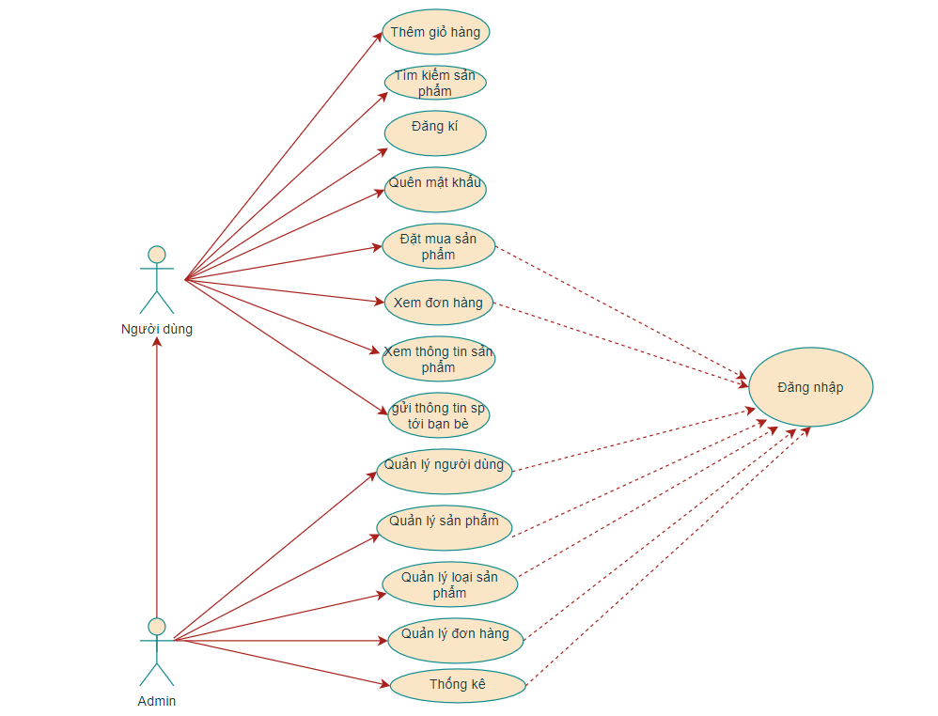

2. ERD

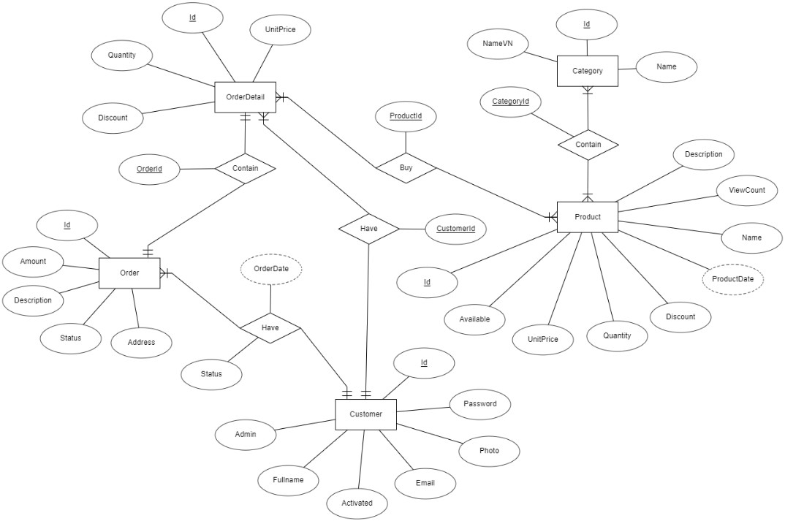

**TÀI LIỆU THAM KHẢO**

**PHỤ LỤC**